
Отель | Кат. | Пляж | Пит. | DBL | Доплата  за SGL | Доплата за  ужины | Доплата за  AI
INTERCONTINENTAL | 5* | PALOLEM юг | BB | 1899 | -- | 260
LEELA (pavilion room) | 5* | MOBOR юг | BB | 2264 | 1499 | 420
PARK HYATT (park room) | 5* | AROSSIM юг | BB | 2367 | 1699 | 445
TAJ EXOTICA Garden villa | 5* | BENAULIM юг | BB | 2486 | 1645 | 310
RAMADA (standart) | 5* | VARCA юг | BB | 1599 | 640 | 175
BEACH | 5* | VARCA юг | BB | 1598 | 910 | 315 | 630
RADISSON WHITE SANDS  (garden view standart) | 5* | VARCA  юг | ВВ | 1699 | 800 | 295
HOLIDAY INN | 4* | MOBOR юг | ВВ | 1299 | 655 | 260 | 485
BOGMALLO | 4* | BOGMALLO юг | BB | 1288 | 290 | 130 | 295
KENILWORTH | 2* | UTORDA юг | ИИ | 1465 | 702 | 140
DONA SYLVIA (deluxe room) | 4* | CAVELOSSIM юг | AI | 1489 | 490
NANU BEACH RESORT | 3* | BETALBATIM юг | HB | 1179 | 320
OLD ANCHOR | 3* | CAVELOSSIM юг | BB | 1099 | 315 | 135
HERITAGE VILLAGE CLUB | 3*+ | AROSSIM юг | AI | 1570 | 710
COLONIA SANTA MARIA | 3* | BAGA Север | BB | 1099 | 379
WILLIAMS BEACH | 2* | COLVA юг | BB | 799 | 165
COLONIA JOSE MENINO | 2* | VARCA юг | BB | 799 | 170
SAILENT RESORT | 2* | SINQUERIM север | BB | 799 | 145
ALOR BEACH  Доплата за a/c 85$ | 2* | CALANGUT север | BB | 799 | 175
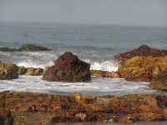

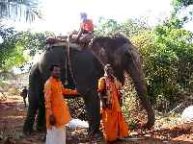

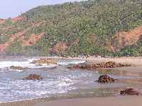

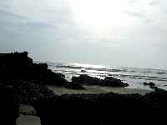

В стоимость входит:
перелет СПб – Гоа – СПб,
трансфер а/порт - отель - а/порт,
проживание в отеле,
питание по программе,
русскоговорящий гид.

В стоимость не входит:
страховка,
экскурсионная программа ,
виза (1260 руб),
аэропортовый сбор при вылете из Индии (оплачивается на месте).

Необходимые документы –
паспорт со сроком действия 6 месяцев и более,
2 цветные недавние фотографии, анкетные данные.

